**СТАНДАРТ ПОРОДЫ № 4.38 WKU**

**ГАННОВЕРСКАЯ ГОНЧАЯ ( HANOVERIAN HOUND )**

**СТРАНА ПРОИСХОЖДЕНИЯ – ГЕРМАНИЯ**

**КЛАССИФИКАЦИЯ WKU - IV ГРУППА, ГОНЧИЕ**

**ДАТА ПОСЛЕДНИХ ДОПОЛНЕНИЙ – 20.11.2013**

**ПРИМЕНЕНИЕ – ОХОТА, СОБАКА – КОМПАНЬОН.**

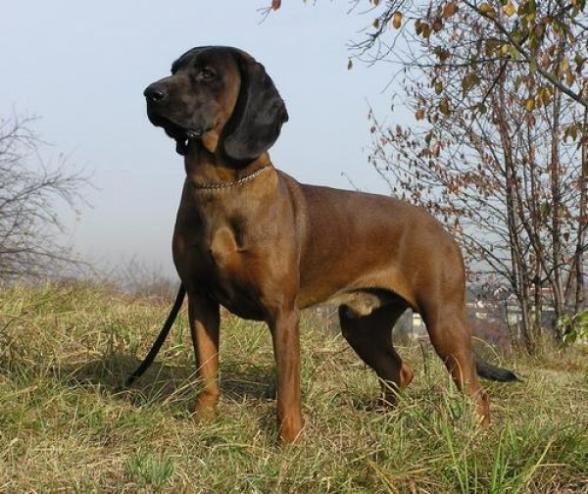

**История породы.** Эти собаки почти не изменили свой облик с XII—XIII века, если доверять старинным гравюрам. По всей вероятности, они происходят от тех же собак, что и бладхаунд, но в связи с тем, что формировались значительно севернее, имеют некоторые отличия. Отличия были обусловлены двумя группами факторов, - прежде всего в более северных районах гораздо выше доля аборигенных лайкообразных собак, приливавшихся к предковым азиатским травильным. Помимо того, отбор на способность выживать и работать в более суровых климатических условиях способствовал формированию менее эффектного, нежели классический губертоид, типа - уши покороче, голова и вся колодка посуше, шерсть прямее и погуще. Как порода ганноверская гончая оформилась в конце прошлого века в Германии, в нашем столетии оказалась на грани исчезновения, но в последние годы, благодаря работе специализированного питомника под Ганновером ее численность стабилизировалась на некотором уровне. Питомник ганноверских гончих очень тщательно отбирает современное поголовье, прежде всего по рабочим качествам. Принято считать, что это собаки с превосходным чутьем и редкостной вязкостью (способны добрать подранка даже спустя несколько дней после охоты), но чрезвычайно медлительные в движении. Впрочем, последнее имеет и свои преимущества. Скрещивания с ганноверской гончей использовали для улучшения чутья многих европейских пород собак.

**Характер и темперамент.** Вязкая, энергичная, мощная собака, обладает острым чутьем. Она настойчиво, хотя и не быстро, преследует зверя (оленя и кабана), ведет себя во время охоты решительно и смело. Используется чаще всего в одиночку или в паре при загонной охоте. Прекрасно работает по кровяному следу, даже остывшему. Нуждается в настойчивой и терпеливой дрессировке. Эту собаку приятно держать дома — спокойная, тихая, очень привязанная к хозяину и членам семьи. Ганноверская гончая предназначена для поиска лесных животных. Она чувствует их присутствие, выгоняет из норы, берет след и преследует, лая, чтобы привлечь внимание охотника. Раньше этих собак использовали в сворах, но теперь они могут послужить в этом качестве в парах или в одиночку. При спокойном, приветливом нраве ганноверская гончая может быть также приятным домашним другом.

**Внешний вид.** Сложение умеренно массивное, костистое, крепкое с незначительными элементами сырости. Достаточно крупная и высоконогая. Типичная гончая, костистая, мощная, широкогрудая, длиннее квадратного формата.

**Голова.** Крупная, удлиненная. Череп широкий, слегка куполообразный. Надбровные дуги развитые. Переход ото лба к морде выражен. На лбу собаки кожа образует морщины, которые придают ей сочувственный и задумчивый вид Спинка носа слегка выпуклая. Морда удлиненная, с округлым обрезом губ, с брылями.

**Глаза.** Не крупные, прямо поставленные, небольшие, с сухими веками, с внимательным и энергичным выражением, без красных уголков. Добрые, глубоко посажены веками. Темно-карего цвета.

**Зубы.** Крепкие, в ножницеобразном прикусе.

**Уши.** Высоко поставлены, удлиненные, с закругленными концами. Висячие, немногим больше, чем средней длины, очень широкие, снизу закругленные, гладкие, без скручивания и складок, плотно, всей шириной прилегающие к скулам, при подъеме головы они не образуют складок.

**Шея.** Мощная, длинная, толстая, низко поставленная, слегка расширяющаяся по направлению к плечам. Кожа толстая, сырая, однако она сильно свисающей складки (подвеса) не образует.

**Корпус.** Мощный, костистый, удлиненный. Грудь хорошо спущена. Холка выражена. Спина длинная. Поясница слегка выпуклая, широкая. Круп широкий, длинный, слабо скошенный. Живот умеренно подтянут.

**Передние конечности.** Толще задних, лопатки косо поставленные, очень свободные и подвижные. Мускулатура плеч хорошо развитая. Предплечьяпрямые или несколько искривленные, с крепкой мускулатурой. Широкие пясти прямо поставлены.

**Задние конечности.** Бедра умеренной длины с хорошо развитой мускулатурой, голени длинные, косо поставленные. Плюсны почти прямо поставлены. Лапы. Грубые, круглые, с плотно сомкнутыми пальцами, когти крепкие, подушечки крупные и жесткие..

**Хвост.** Длинный, толстый у основания, утончающийся к концу, слегка изогнутый. Высоко посажен. С небольшим подвесом.

**Шерсть.** Короткая, плотная, гладкая, блестящая. Более длинная и жесткая — на задних поверхностях бедер и снизу хвоста.

**Окрас.** Окрас бывает рыжим всех оттенков и тигровым, допускаются черные кончики волос. Оттенки - рыже - коричневый, коричневый, охровый, желто - рыжий, темно - желтый, коричневый с черным, серо – коричневый, тигровый. Может присутствовать черная маска.

**Размеры.**

Высота в холке - Кобели - 50 — 60 см. Суки - 48 — 55см.

Вес - 30 – 45 кг

**Примечание.** Кобели должны иметь два полностью развитых семенника, опущенных в мошонку.

**Недостатки.** Не значительные отклонения от указанного стандарта.

**Пороки.**

Рост ниже 45 см и выше 63 см.

Узкая, высокая черепная часть.

Прямоугольная или заостренная морда со слишком узкой переносицей.

Слишком длинные со складками или узкие уши.

Провисшая, горбатая спина.

Узкая, прямая, длинная поясница.

Круп узкий, резко скошенный.

Тонкие передние ноги, сильно искривленные плечевые кости и предплечья.

Мелкая, узкая грудь.

Лапы с разметом.

Слишком короткий, тонкий, искривленный или высоко поднятый хвост.

Укороченный формат при высоких ногах, высокопередость.

Робость, не уверенность.

**Дисквалификация.**

Не стандартный окрас.

Наличие белых или желтых отметин.

Перекус, недокус, ассиметричный прикус.

Крипторхизм.

Трусость, боязнь выстрела.

Козинец.

Агрессия к человеку.